博士后出站报告

衡月昆
高能物理所一室
二零零一年四月

目录
博士后出站报告 1
目录 2
第一部分 利用$J/Ψ→μ^{+}μ^{−}$确定$J/Ψ$总数 3
1 引言 3
2 事例挑选 3
3 触发效率 5
4 蒙特卡罗模拟 7
5 本底估计 12
6 结果及误差 15
第二部分 利用确定$J/Ψ$总数 17
1 截面公式与计算方法 17
2 事例挑选 17
3 拟合角分布 18
4 结果与误差分析 20
第三部分 亮度监测器离线数据分析及运行维护 21
1 离线亮度数据分析 21
2 亮度监测器电子学模拟信号的建立 24
3 其它硬件工作 24
第四部分 分析$J/Ψ→{\text{γπ}}^{0}π^{0}$对EMC做快速模拟 25
1 方法 25
2 能量、位置分辨率等对分析纯中性事例的影响 26
文献 27

利用$J/Ψ→μ^{+}μ^{−}$确定$J/Ψ$总数

引言
从1999年至2001年，北京谱仪连续在北京正负电子对撞机上获取$J/Ψ$数据，其数据量已为世界最大。利用这些$J/Ψ$数据样本，有许多非常有意义的物理课题可以研究，例如：胶球、混杂态、重子谱、$σ$和$κ$粒子等等。$J/Ψ$总数作为一个基本参数，我们需要比较精确地测定它，以降低这些重要研究的系统误差水平。
鉴于$J/Ψ→μ^{+}μ^{−}$的衰变分支比已经精确测量到1.7%[1]，我们分析这个衰变道来确定$J/Ψ$总数。原则上讲，$J/Ψ$总数就等于离线分析所挑选的$J/Ψ→μ^{+}μ^{−}$事例数除以在线触发效率、离线重建挑选效率及其分支比。但是，因为QED过程$e^{+}e^{−}→μ^{+}μ^{−}$和$J/Ψ→μ^{+}μ^{−}$具有完全相同的末态，我们不能在事例挑选中把它去除，而只能把它作为本底进行估计，然后扣除。所以，$J/Ψ$总数的计算公式为：
$\begin{aligned}\text{其中，} \\ N_{\text{μμ}}:\text{所挑选的双}μ\text{数目，} \\ N_{\text{ee}→\text{μμ}}:\text{估算的}\text{QED}\text{本底数目，} \\ ε_{\text{trg}}:\text{在线触发效率，} \\ ε_{\text{μμ}}:双μ\text{事例挑选效率，} \\ \text{BR}:J/ψ→μ^{+}μ^{−}\text{的衰变分支比。}\end{aligned}$
$N_{J/ψ}=\frac{N_{\text{μμ}}−N_{\text{ee}→\text{μμ}}}{ε_{\text{trg}}⋅ε_{\text{μμ}}⋅\text{BR}}$

在北京谱仪取数过程中，探测器状态基本上是稳定的[2]，触发条件几乎保持不变（能量低阈和能量高阈条件存在晃动，但是其影响不大，详见后面触发效率一节）。这些数据被分成三类，status=1的是好数据，status=2的是有些问题但可用的数据，status=3的是不好的数据。这里所分析的$J/Ψ$数据是指从RUN13691到RUN16835的、status=1或2 的数据。

事例挑选
鉴于双$μ$事例数目很大，我们采用了比较严格的选择条件以去除任何可能的本底。作为初选条件我们要求击中主漂移室的好带电径迹恰好有两条，它们的电荷相反，Mfit=2或-19，顶点满足r<1.5cm、|z|<15cm。
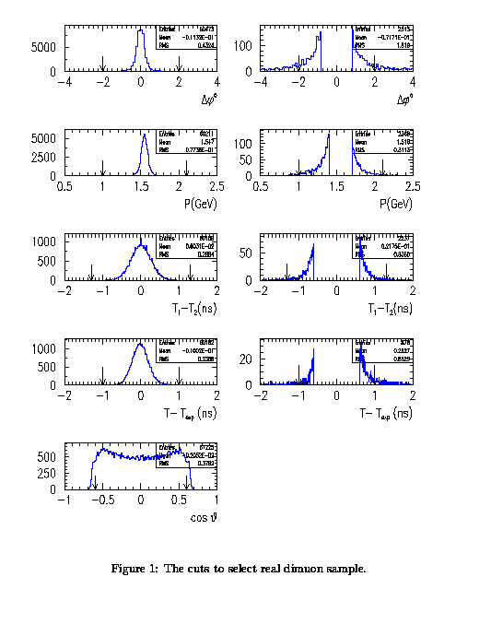

尽管在$J/Ψ→μ^{+}μ^{−}$的过程中会有辐射光子产生，但是该光子大部分能量比较小，$μ^{+}μ^{−}$主要是背对背的。所以我们要求这两条带电径迹的$ϕ$角满足$||Δϕ|−{\text{180}}^{o}|<2^{o}$，动量P在1.0GeV至2.1GeV之间。这里选择的动量范围比较宽是考虑$μ$的动量在高低端都有一个长尾巴（见图1）。

为了排除宇宙线本底，我们使用了飞行时间条件。两条带电径迹从对撞点到飞行时间探测器的时间差$|T_{1}−T_{2}|<1\text{.}3$(ns)。根据主漂移室给出的动量和飞行路径，可以得到$μ$的预期飞行时间$T_{\text{exp}}$，我们要求飞行时间探测器测量的飞行时间与其差$|T_{1}−T_{\text{exp}}|<1\text{.}0$(ns)，$|T_{2}−T_{\text{exp}}|<1\text{.}0$(ns)。这样，几乎所有的宇宙线本底都可以排除。

我们还要求这两条带电径迹在$μ$探测器上都有好的击中[3]，考虑到$μ$探测器0.67的接受度，我们要求极角$|\text{cos}θ|<0\text{.}6$。

图1给出了有关各个选择条件的量的分布，包括$Δϕ$、动量、飞行时间、$\text{cos}θ$等。

触发效率

触发条件和触发效率计算公式
李德博士已经计算了$J/Ψ→μ^{+}μ^{−}$的触发效率[4]，这里我独立地再做一次作为检验。在$J/Ψ$数据获取过程中，桶部打开了三个触发道，分别是:
- 带电道：$N_{\text{vc}}≥1$,$N_{\text{trk}}≥1$,$N_{\text{tof}}≥1$和$E_{\text{totl}}$；
- 带电道2：$N_{\text{vc}}≥1$,$N_{\text{trk}}≥2$和$N_{\text{tof}}≥2$；
- 中性道：$\text{Radial}$和$E_{\text{toth}}$。
$ε=ε_{0}+ε_{1}+ε_{2}$双$μ$事例的触发效率由这三个触发道决定，其公式如下：

其中，$ε_{0}$是带电道的贡献，$ε_{1}$是带电道2的贡献，$ε_{2}$是中性道的贡献（实际上$ε_{2}$很小）。
$ε_{0}=ε_{N_{\text{vc}}≥1}⋅ε_{N_{\text{ttrk}}≥1}ε_{N_{\text{tof}}≥1}ε_{\text{Etotl}}$
$ε_{1}=ε_{N_{\text{vc}}≥1}⋅ε_{N_{\text{ttrk}}≥2}ε_{N_{\text{tof}}≥2}(1−ε_{\text{Etotl}})$

$ε_{2}=(1−ε_{N_{\text{vc}}≥1}⋅ε_{N_{\text{ttrk}}≥1}ε_{N_{\text{tof}}≥1})⋅ε_{\text{Radial}}ε_{\text{Etoth}}$

这里$ε_{{\text{trg}}_{\text{condition}}}$是指双$μ$事例通过某个触发条件trg_condition的效率。根据此公式，我们只需求得各个触发条件的效率即可得到总的触发效率。

双$μ$样本挑选
为了得到各个触发条件的触发效率，我们必须首先找到一个独立于该条件的双$μ$事例样本。这里，“独立”是指不仅在在线获取的过程中未使用该触发条件，而且在离线挑选的过程中也没使用相关的条件。比如我们为求$N_{\text{tof}}≥1$的触发效率而挑选双$μ$事例样本时，就不能使用飞行时间的挑选条件。在李德的工作中存在其样本挑选与触发条件相关的问题。

这里，双$μ$事例样本的挑选条件按各个探测器划分为四类：
- $μ$探测器：有且仅有两条径迹击中$μ$探测器，它们都击中三层，击中位置满足背对背条件，即$8^{o}≤|{Δϕ}_{\text{layone}}|≤{\text{14}}^{o}$，$7^{o}≤|{Δϕ}_{\text{laytwo}}|≤{\text{15}}^{o}$，$6^{o}≤|{Δϕ}_{\text{laythree}}|≤{\text{16}}^{o}$，$|Z_{\text{layone}}^{μ_{1}}+Z_{\text{layone}}^{μ_{2}}|<0\text{.}\text{32}m$，$|Z_{\text{laytwo}}^{μ_{1}}+Z_{\text{laytwo}}^{μ_{2}}|<0\text{.}\text{45}m$，$|Z_{\text{laythree}}^{μ_{1}}+Z_{\text{laythree}}^{μ_{2}}|<0\text{.}\text{58}m$。之所以双$μ$的$Δϕ$不对称，是由于$μ^{+}μ^{−}$在主漂移室中的不同旋转。
- 顶点探测器和主漂移室：有且仅有两条带电径迹，一正一负，它们的顶点满足r<1.5cm、|z|<15cm，动量P在1.0GeV至2.1GeV之间，$ϕ$角满足$|Δϕ−{\text{180}}^{o}|<2^{o}$，极角$|\text{cos}θ|<0\text{.}6$。
- 飞行时间计数器：有且仅有两条径迹击中飞行时间计数器，飞行时间在3到6ns之间，它们的差小于1ns，击中位置满足$|Z_{\text{tof}}^{μ_{1}}+Z_{\text{tof}}^{μ_{2}}|<0\text{.}\text{25}m$。
- 桶部簇射计数器：两条径迹的总沉积能量小于0.6GeV,击中位置满足$4\text{.}5^{o}≤|{Δϕ}_{\text{sc}}|≤8^{o}$。

在计算某个探测器的触发条件的效率时，我们就使用另外的三类探测器的条件为其挑选双$μ$样本。

触发效率计算结果
为研究触发条件，$J/Ψ$取数其间曾经按特殊的触发表获取了一些数据（RUN13931-Run13939，$E_{\text{totl}}$是20）,分析这些数据可以得到独立于各个子探测器触发条件的数据，从其中我们可以按上节所说挑选出独立于各个子探测器信息的双$μ$样本，通过检查该样本中满足某触发条件的事例数，即可得到触发效率，结果如表1。

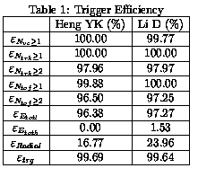

因为环境、气体等原因，在$J/Ψ$取数其间桶部簇射计数器的触发条件$E_{\text{totl}}$和$E_{\text{toth}}$做了几次调整。我们分析了RUN14140-RUN14149（$E_{\text{totl}}$是15）的数据，得到$ε_{\text{trg}}=\text{100}\text{\%}$，相应地$ε_{\text{ttrg}}=\text{99}\text{.}\text{88}\text{\%}$。可见双$μ$事例的触发效率是稳定的，最终我们平均这三个结果，得到$ε_{\text{trg}}=\text{99}\text{.}\text{74}±0\text{.}\text{26}\text{\%}$，其中误差取为$ε_{\text{trg}}$与100%的差。

蒙特卡罗模拟
为了得到$J/Ψ→μ^{+}μ^{−}$的探测和挑选效率，我们必须做准确的蒙特卡罗模拟，包括产生子和探测器模拟。在BES的蒙特卡罗程序sober中，各个子探测器的性能由真实化参数给出。真对$μ$在探测器中的行为，这里对这些参数进行了修正。
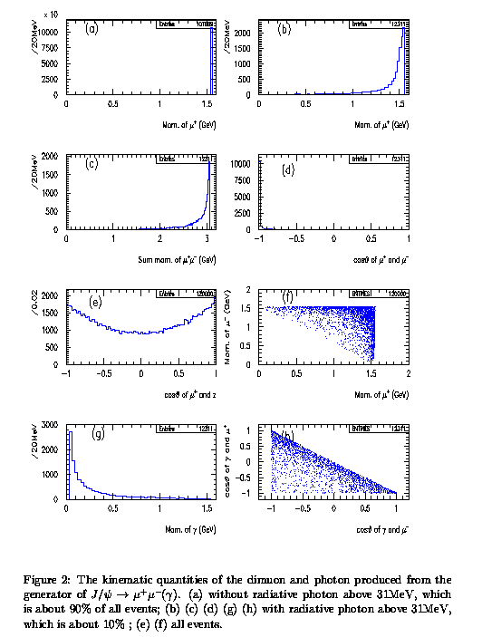

产生子
在BES库程序中，有一个$J/Ψ→μ^{+}μ^{−}$的产生子，但是它仅仅考虑了最低阶的过程，没考虑辐射修正。王平博士写了一个矢量介子到轻子对的产生子[5]，计算到$α^{3}$项，如果辐射光子能量大于1% $Ealignl{\begin{aligned}\text{cm}\end{aligned}}_{}$则产生。我将它连接到BES库，模拟$J/Ψ→μ^{+}μ^{−}(γ)$的过程。
我们用这个产生子产生了120000$J/Ψ→μ^{+}μ^{−}(γ)$事例，其中有12311个事例具有能量大于31 MeV的辐射光子。图2给出了$μ$和辐射光子的运动学量的分布。可以看出，大部分辐射光子的能量比较低，方向接近于一个$μ$；大部分$μ$的动量接近于1.55GeV并且背对背。

飞行时间计数器分辨率修正
我们发现对于一条$μ$径迹，在蒙特卡罗与真实数据中，其飞行时间分辨率具有很大差别（见图3）。在蒙特卡罗中，对应48块桶部TOF闪烁体，输入了48个时间分辨率。经过进一步检查发现，这些输入的分辨率也存在差别（见图4）。我们用$μ$样本，计算得到这48个参数，并用其替代原来的值，结果蒙特卡罗与数据达到一致。
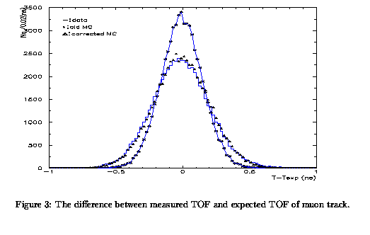

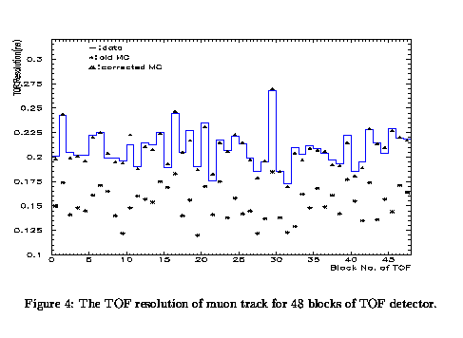

主漂移室效率修正
主漂移室共有40层信号丝，在蒙特卡罗中按4层一组，有10个真实化参数描述带电径迹的击中效率，击中效率随击中位置的变化而变化的情况没被考虑。在102版本中，这10个参数，一个设为1.0，其它都为0.97。
我们知道，在一个带电粒子的径迹重建过程中，根据拟合的$χ^{2}$值，一些不好的击中点被扔掉。为便于研究，首先定义一个硬件、软件联合的效率，即主漂移室信号丝击中与重建效率：一条带电径迹经过重建后保留下来的好的击中数除以40。然后，我们分别分析$μ$数据样本和蒙特卡罗双$μ$事例，得到这个效率。通过比较（见图5），蒙特卡罗的效率平滑而且比较高；真实数据的效率中间低两边高。这是因为，垂直带电径迹穿过的气体较薄、发生雪崩电离的可能性较小。所以，我们将10个真实化参数调整为随$\text{cos}θ$变化的二次函数。调整后，蒙特卡罗得到了和数据比较一致的结果。

Muon计数器效率修正
$μ$计数器由3层组成，每层有两层管来探测粒子。在蒙特卡罗中有一个参数来描述各个$μ$管的探测效率，以前设为0.98。为便于研究，我们定义$μ$管的探测及重建效率为$μ$击中并被重建出来的$μ$管数目除以6。为了获得
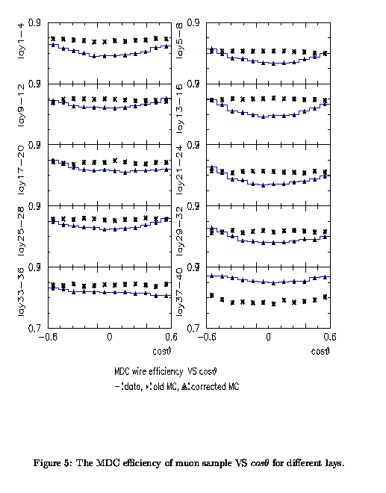
此效率，我们需要在真实数据中挑选一个比较纯的、独立于$μ$计数器信息的$μ$样本。以下是其挑选条件：
- 有且仅有2条带电径迹，Mfit=2,-19；
- 动量在1.4GeV至1.7GeV之间；
- 满足背对背条件，$||Δϕ|−{\text{180}}^{o}|<0\text{.}6^{o}$；
- 飞行时间在3ns至6ns之间，与预期飞行时间之差小于1ns;
- 一条径迹必须在$μ$计数器3层都有好击中；
- 另一条径迹即作为$μ$样本。
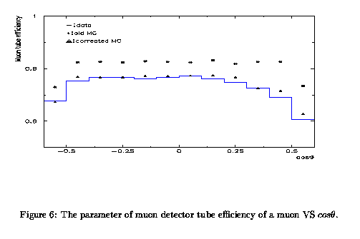
分析这样得到的$μ$样本，就可以得到$μ$管的探测及重建效率，如图6所示。在蒙特卡罗中，该效率明显偏高。在将真实化参数$μ$管的探测效率由0.98改为0.94后，$μ$管的探测及重建效率趋于一致。

本底估计

Bhabha 本底
Bhabha事例与双$μ$事例都有2条背对背带电径迹，其动量近似等于束流能量，那么，在我们所挑选的双$μ$事例中有无Bhabha事例呢？下面，我们做了两项检查。其一，双$μ$事例中$μ$粒子的在桶部簇射计数器中的沉积能量；另一个是Bhabha事例中电子在$μ$计数器中好击中的层数，见图7。在约60000双$μ$事例中，仅有47个事例有一条径迹沉积能量大于0.7GeV,没有事例两条径迹都大于0.7GeV。在约160000 Bhabha事例中，有一条径迹在$μ$计数器中有好击中的事例数为408，两条径迹在$μ$计数器中都有好击中的事例数仅为5。所以，来源于Bhabha事例的误判完全可以忽略。

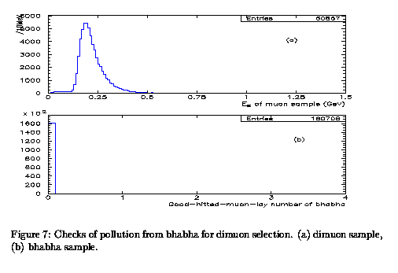

强子本底
$J/Ψ$衰变道的大部分是强子，约占87%，在双$μ$事例中强子背景必须要加以检查。强子中，$π^{±}$粒子和$μ$质量相近，高动量的$π^{±}$粒子也可以击中$μ$计数器，所以$J/Ψ→π^{+}π^{−}π^{0}$是最容易被误判的强子道。
我们产生了200000$J/Ψ→π^{+}π^{−}π^{0}$蒙特卡罗事例，并通过挑选双$μ$事例的程序，结果仅有1个事例被误判，强子误判率应当小于$\frac{1}{\text{200000}}⋅\frac{\text{BR}(J/ψ→\text{hadrons})}{\text{BR}(J/ψ→π^{+}π^{−}π^{0}}≈0\text{.}\text{0003}$。所以双$μ$事例中强子背景也可以忽略。

QED本底
QED过程$e^{+}e^{−}→μ^{+}μ^{−}(γ)$与$J/Ψ→μ^{+}μ^{−}(γ)$具有完全相同的末态，不能被任何选择条件排除出去。我们只能估算其数目，再在总的双$μ$事例数中减去。在99-00年度，BES获取了47个RUN的质心能量为3.0GeV的数据。我们用挑选$J/Ψ→μ^{+}μ^{−}(γ)$的程序分析这些数据，结果选出双$μ$事例数$N_{\text{ee}→\text{μμ}}^{3\text{.}0}=\text{742}±\text{27}$。
因为$J/Ψ→\text{γγ}(γ)$的分支比很小，所以在$J/Ψ$能量点（质心能量为3.097GeV）的2（3）光子末态的事例主要来源于QED过程$e^{+}e^{−}→\text{γγ}(γ)$，这与在3.0GeV处的数据相同。考虑两种QED过程$e^{+}e^{−}→μ^{+}μ^{−}(γ)$和$e^{+}e^{−}→\text{γγ}(γ)$，
有：
$R_{\text{qed}}=\frac{N_{\text{ee}→\text{μμ}}^{3\text{.}\text{097}}}{N_{\text{ee}→\text{μμ}}^{3\text{.}0}}=\frac{N_{\text{ee}→\text{γγ}(γ)}^{3\text{.}\text{097}}}{N_{\text{ee}→\text{γγ}(γ)}^{3\text{.}0}}$

也就是说，我们通过可以分析$J/Ψ$数据和3.0GeV处的数据中2（3）光子末态的事例，得到这两批数据中的QED过程的双$μ$事例数之比$R_{\text{qed}}$；再根据已知的3.0GeV处数据中的双$μ$事例数$N_{\text{ee}→\text{μμ}}^{3\text{.}0}=\text{742}±\text{27}$，即可求得$J/Ψ$数据中的QED过程的双$μ$事例数。
下面介绍2（3）光子末态事例的挑选条件：
- 没有带电径迹，中性径迹为2或3条，全部击中桶部簇射计数器；
- 能量最高的两条径迹的沉积能量与束流能量之比大于0.45;
- 总沉积能量与束流能量之比大于1.1;
- 能量最高的两条径迹满足背对背条件：$||Δϕ|−{\text{180}}^{o}|<3^{o}$；
- 能量最高的两条径迹不能击中桶部簇射计数器的加强筋或边界附近： $|z|>0\text{.}1m,|z±0\text{.}\text{955}|>0\text{.}1m,|z|<1\text{.}5m$。
图8绘出了$J/Ψ$数据和3.0GeV处的数据中的$e^{+}e^{−}→\text{γγ}(γ)$事例的能量和$Δϕ$分布。最终得到$R_{\text{qed}}=\text{41}\text{.}9±1\text{.}0$，其中统计误差2.2%，事例挑选误差0.9%。所以：
$N_{\text{ee}→\text{μμ}}^{3\text{.}\text{097}}=R_{\text{qed}}×N_{\text{ee}→\text{μμ}}^{3\text{.}0}=\text{31099}±\text{1342}$

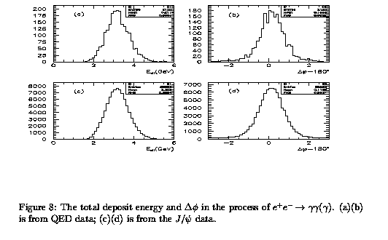

结果及误差
根据数据质量和蒙特卡罗真实化参数的的情况，99-00年度的$J/Ψ$数据分成三组，最终得到$J/Ψ$总数为：$(\text{24}\text{.}\text{90}±0\text{.}\text{87})×{\text{10}}^{6}$，详见表2。
表3列出了各项误差分析的结果。事例挑选条件的误差较小，它可以通过变化该条件并比较其结果得到；QED本底只占双$μ$事例总数的4.6%，它所引起的误差也较小。
最大的误差来源于由蒙特卡罗模拟所得的效率的不确定性。$J/Ψ→μ^{+}μ^{−}(γ)$的产生子计算到$α^{3}$项，其误差小于1%。图9绘出了真实数据和蒙特卡罗数据的一些物理量的分布。可以看到，二者的$\text{cos}θ$分布有微小不同。理论上，其分布应满足$1+{\text{cos}}^{2}θ$关系。我们以$1+a⋅{\text{cos}}^{2}θ$拟合真实数据中双$μ$事例的$\text{cos}θ$分布，得到$a=1\text{.}\text{07}$。即中间的效率较两边的效率偏低，其原因还没完全搞清楚，这里将它作为一项误差来考虑。我们变化$J/Ψ→μ^{+}μ^{−}(γ)$的产生子，使得蒙特卡罗得到的双$μ$事例的$\text{cos}θ$分布满足$1+1\text{.}\text{07}×{\text{cos}}^{2}θ$关系，则效率变化2.5%。进一步考虑动量、飞行时间等其它量的差异，最后我们得到$ε_{\text{μμ}}$的误差为2.9%，$J/Ψ$总数的总误差为3.5%。
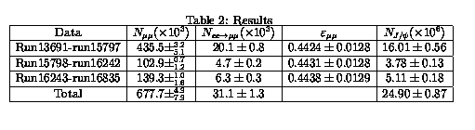

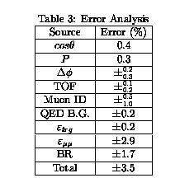

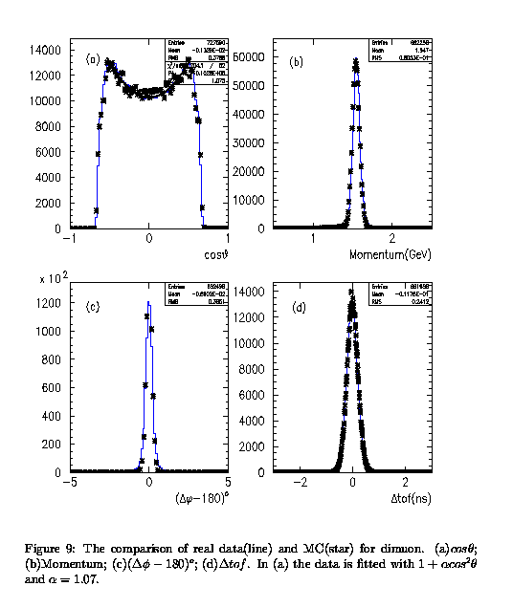

利用确定$J/Ψ$总数

截面公式与计算方法
BES在99-01年间获取了大量$J/Ψ$数据，其总数可以通过分析双$μ$衰变道、四叉强子道得到[6]。这里，我们通过分析$J/Ψ→e^{+}e^{−}(γ)$衰变道，确定$J/Ψ$总数。
因为QED过程$e^{+}e^{−}→e^{+}e^{−}(γ)$和$J/Ψ→e^{+}e^{−}(γ)$具有相同的末态，它们之间存在干涉。所以，$e^{+}e^{−}(γ)$事例的产生截面具有三项，根据F.A.Berends的详细讨论[7]，其截面公式如下：
$\begin{aligned}\frac{dσ}{dΩ}=\frac{{dσ}_{\text{qed}}}{dΩ}+\frac{{dσ}_{\text{res}}}{dΩ}+\frac{{dσ}_{\text{int}}}{dΩ} \\ \frac{{dσ}_{\text{qed}}}{dΩ}∝(1−2x+3x^{2}−2x^{3}+x^{4})/{x^{2}} \\ \frac{{dσ}_{\text{res}}}{dΩ}∝0\text{.}5×(1−2x+2x^{2}) \\ \frac{{dσ}_{\text{int}}}{dΩ}∝[x(1−2x+2x^{2})−(1−x^{2})]/x \\ x=\frac{1}{2}{\text{sin}}^{2}ϑ\end{aligned}$

其中，$θ$是极角。
$N_{J/ψ}=\frac{N_{\text{ee}}⋅R_{\text{res}}}{ε_{\text{trg}}⋅ε_{\text{ee}}⋅\text{BR}}$我们将按此截面公式拟合$e^{+}e^{−}(γ)$事例的角分布，可以得到来源于$J/Ψ→e^{+}e^{−}(γ)$过程的比例，$R_{\text{res}}$，然后$J/Ψ$总数可以按以下公式计算：

其中，$N_{\text{ee}}$是$e^{+}e^{−}(γ)$事例数，$ε_{\text{ee}}$ BES探测并且被我们挑选到的$e^{+}e^{−}(γ)$事例的效率， $\text{BR}$是$J/Ψ→e^{+}e^{−}(γ)$的分支比，$ε_{\text{trg}}$是$J/Ψ→e^{+}e^{−}(γ)$事例的在线触发效率。鉴于，$J/Ψ→e^{+}e^{−}(γ)$的触发效率应大于$J/Ψ→μ^{+}μ^{−}(γ)$的触发效率，后者的结果为$0\text{.}\text{9974}±0\text{.}\text{26}$，所以我们取$J/Ψ→e^{+}e^{−}(γ)$的触发效率为1。

事例挑选
$e^{+}e^{−}(γ)$事例的挑选非常简单，其选择条件如下：
- 主漂移室中有且仅有两条带电径迹，其Mfit=2或-19；
- 顶点满足r<1.5cm、|z|<15cm；
- 动量在1.2GeV至1.8GeV之间；
- 满足背对背条件$||Δϕ|−{\text{180}}^{o}|<1^{o}$；
- 飞行时间探测器测量的飞行时间与预期值之差小于1ns；
- 在桶部簇射计数器中的沉积能量在0.7GeV至3.0GeV之间；
- 击中桶部簇射计数器的位置离开加强筋或边界附近，$0\text{.}1<|\text{cos}θ|<0\text{.}7$，$|\text{cos}θ±0\text{.}\text{58}|<0\text{.}7$。
图1绘出了这些挑选条件的相关物理量的分布，可以看出数据与蒙特卡罗基本一致。但是在桶部簇射计数器的加强筋附近，因为SOBER对电子和光子的沉积能量模拟偏小，所以由此得到的效率在此处明显偏小（见图2）。这就是我们要求$0\text{.}1<|\text{cos}θ|$和$|\text{cos}θ±0\text{.}\text{58}|<0\text{.}7$的原因。

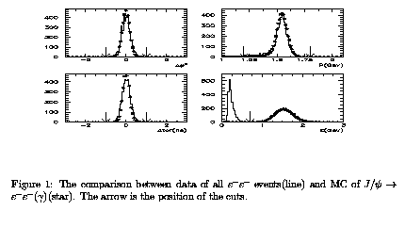

拟合角分布
为拟合$e^{+}e^{−}(γ)$事例的角分布，需要考虑$e^{+}e^{−}(γ)$事例的探测及挑选效率随极角的变化，它可以表示为$ε(\text{cos}θ)$。从图2(b)可以看出在非加强筋区域，$ε(\text{cos}θ)$基本上是平滑对称的，可以用两个线性函数表示。这样，拟合公式如下：
$f(\text{cos}θ)=\frac{dσ}{dΩ}⋅ε(\text{cos}θ)=(C_{1}\frac{{dσ}_{\text{res}}}{dΩ}+C_{2}\frac{{dσ}_{\text{qed}}}{dΩ}+C_{3}\frac{{dσ}_{\text{int}}}{dΩ})⋅ε(\text{cos}θ)$

其中，$C_{1}$、$C_{2}$和$C_{3}$是待定参数。从这三个参数及共振态、QED和二者干涉的角分布公式，可以得到三种分布所占的面积，也就可以得到$J/Ψ→e^{+}e^{−}(γ)$事例占总事例的比例，$R_{\text{res}}$。
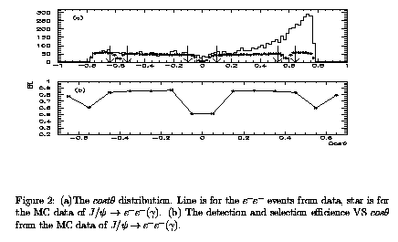

图3显示了非加强筋区域的角分布的分bin拟合结果，该结果受分bin情况的影响不大。

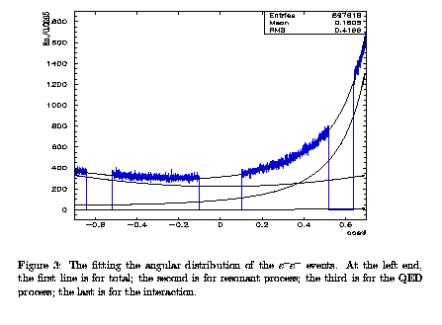

结果与误差分析
拟合与计算结果列于表1，由$J/Ψ→e^{+}e^{−}(γ)$衰变道我们得到$J/Ψ$总数为：
$N_{J/ψ}=(\text{24}\text{.}\text{07}±1\text{.}\text{30})×{\text{10}}^{6}$

其误差来源于以下几方面：1. $e^{+}e^{−}(γ)$事例挑选条件的不确定性，例如非加强筋区域和动量限的选取，我们将这些条件做些调整，再观察对$J/Ψ$总数的影响，以此作为误差，其值为3.7%；2. 拟合参数$C_{1}$、$C_{2}$和$C_{3}$的不确定性，由此导致共振态事例比例$R_{\text{res}}$的误差，此误差与$e^{+}e^{−}(γ)$事例数目有关，其误差在1-2%左右；3.由蒙特卡罗模拟与数据的差别造成的误差，通过比较二者的一些典型量的分布，如沉积能量、$\text{cos}θ$等，得到其误差为3.2%；4. $J/Ψ→e^{+}e^{−}(γ)$的分支比的误差。最后，总误差为5.4%。

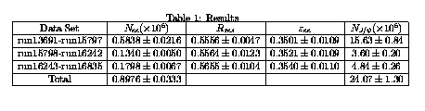

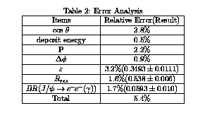

亮度监测器离线数据分析及运行维护

离线亮度数据分析
在北京谱仪运行取数期间，需要对亮度监测器的性能做跟踪检查。我们还利用离线数据对在线亮度的线性做了检查。我们知道双$μ$事例除以效率及截面就等于亮度。对于一定的选择条件和一定的能量点，效率和截面都是确定的，即双$μ$事例数正比于积分亮度。图1绘出了40RUN数据中的在线积分亮度与离线双$μ$事例数的关系，可以看出二者线性很好，误差在3%左右。

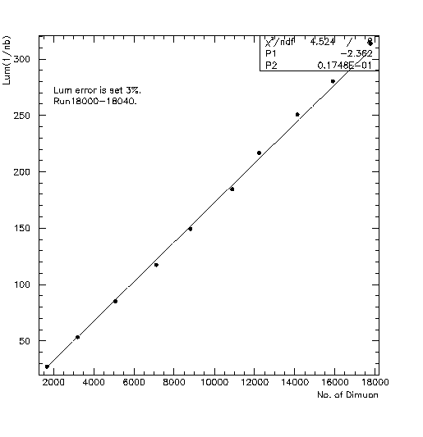

图1 在线亮度的线性

图2和图3分别绘出了1999-2000年度和2000-2001年度P、C、S信号幅度的变化，可以看，2000-2001亮度监测器的稳定性有很大提高，其间仅发生过两次接触不良。

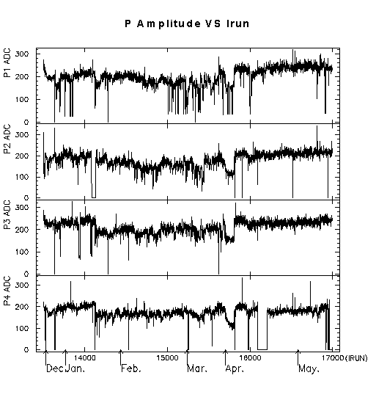

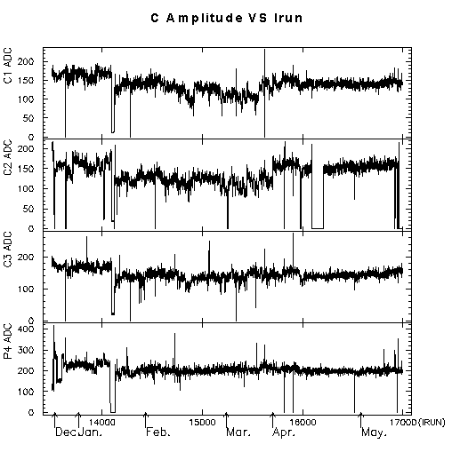

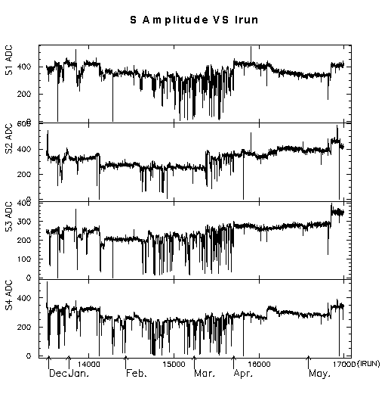

图2 1999-2000年度，亮度监测器信号幅度变化

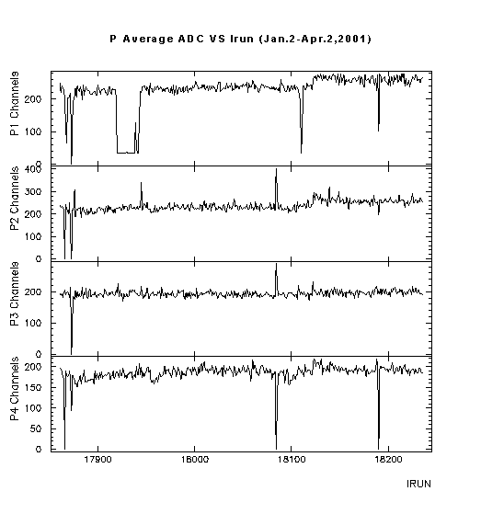

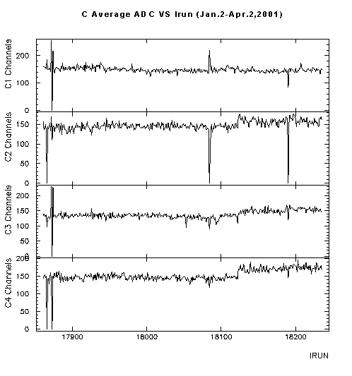

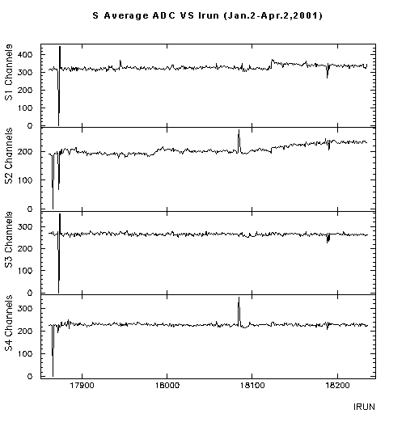

图3 2000-2001年度，亮度监测器信号幅度变化

亮度监测器电子学模拟信号的建立
亮度监测器由探测器和电子学两部分组成，为了对探测器进行检测，我们有发光二极管系统。但是为了对电子学部分做独立的检查，我们需要建立一套模拟信号，能够完全模拟亮度在线数据获取的全过程。
2001年出，我将此系统建成，如图4所示。在对新建的中心控制单元进行监测验收的过程中，它发挥了很大作用。因为，利用这套模拟信号可以不依赖束流，而与在线系统共同工作。

信号发生器
甄别器
延时
扇入扇出
衰减器
T0
信
号

(PS) (CS) 信号

其它硬件工作
2000-2001年度，对亮度电子学的一些插件进行简化及整理，例如：P的甄别部分由Philips715和Lecroy623B两块插件减为一块，(PS)符合部分的两块Lecroy465由一块EG&G CO4010代替。
亮度监测器的中心控制单元LMCC是非商业插件，触发组为其做了一个备份，我们对其进行了检测调试，包括LAM请求、ADC及TDC门控、PCS甄别器门控、死时间测量、分频等。
2000年夏，参加了亮度监测器的检修工作。

分析$J/Ψ→{\text{γπ}}^{0}π^{0}$对EMC做快速模拟

方法
EMC是正在设计中的BESIII上的桶部电磁量能器[8]，相比于BESII上的桶部簇射计数器，其能量分辨率、位置分辨率都将有很大提高。这里，我们希望通过分析纯中性道$J/Ψ→{\text{γπ}}^{0}π^{0}$，对量能器性能与物理研究的关系有一个定量的认识，为EMC的设计提供一个参考。
其方法如图1所示，我们产生子HOWL产生$J/Ψ→{\text{γπ}}^{0}π^{0}$事例，记录其5光子末态粒子的四动量，根据EMC的尺寸，计算这些光子在EMC中的预期击中位置和能量，然后对位置和能量按指定的分辨率进行模糊化作为观测的物理量，最后对这些物理量进行事例挑选，其结果与已知的结果做比较。

Generator, HOWL
Particles,P(4)

EMC dimension
Hit Position, E.

Sigma & gauss,
Simu. (x,y,z,E)

Selects Events
Minimum Chisqure

图1 EMC性能快速模拟

能量、位置分辨率等对分析纯中性事例的影响
图2绘出了能量分辨率、位置分辨率对$π^{0}$质量的分辨率和误判率的影响。按照旧的量能器的性能，$π^{0}$质量的分辨率为39MeV，误判率为7.8%。如果量能器能量分辨率降为7%$\sqrt{E}$，则$π^{0}$质量的分辨率降为15MeV，误判率降为1.5%。从中可以看到，位置分辨对$π^{0}$质量的分辨率和误判率的影响并不大。
在固定能量分辨率7%$\sqrt{E}$和Z方向分辨率的情况下，我们希望知道$ϕ$的分辨率对物理分析的影响。因为$ϕ$的分辨率取决于EMC的块数和电子学读出道数，直接影响预算。图3绘出了$ϕ$的分辨率与$π^{0}$质量的分辨率的关系。
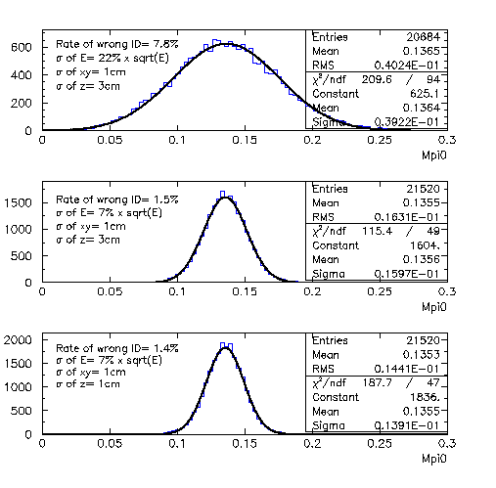

图2 能量分辨率、位置分辨率对$π^{0}$质量的分辨率和误判率的影响

Pion mass Resl.(MeV)

图3 r、$ϕ$的分辨率与$π^{0}$质量的分辨率的关系

文献
- PDG2000。
- http://gluon.ihep.ac.cn/~jpsi/data-quality/99-00/quality-99-00.html。
- 这里$μ$鉴别使用mymuid.f，其中的分辨率参数按99-00数据做了修正。我们还使用了其它鉴别程序，作为误差，其影响小于1%。
- Fu Hongyu, BES Trigger Group, “The measurement of trigger efficiency for the new $J/ψ$ data and the study of BSC energy threshold”, BES2000, Dalian.
- Wang Ping, v2llg.f.
- Fang Shuangshi, “Determination of total number of $J/ψ$ from 4-prong hadrons”, BES memo.
- Electromagnetic Interaction of Hadron Collisions, F.A.Berends, "Radiative Correction in $e^{+}e^{−}$ Collisions".
- Lu Junguang, “The design of barrel electromagnetic calorimeter”, BEPCII/BESIII REVIEW MEETING, 20001.

